### Perfiles en Visual Studio .Net

El los proyectos .Net en la carpeta Properties, en el archivo launchSettings.json, está la sección profiles.

Se puede llegar en Visual Studio, botón derecho en el proyecto => propiedades del proyecto. Se abre la sección Debug => General y se presiona el link “Open debug launch profiles UI”

Lo que da paso a la pantalla de configuración de cada perfil

En el perfil para https, se puede configurar que en vez de caer en la raíz de la URL de la aplicación después de iniciar el servicio, se caiga directamente en el path designado. En el ejemplo todoitems

### Usar Dockers para el desarrollo

En el proyecto, click derecho, Add -> Docker Support: Linux

Esto crea el Dockerfile completo para Build y publicación:

En la ventana de output, si se elije Container Tools, se ven los comando para

Finalmente ejecutamos la API y podemos USAR EL DEBUGGER !!

### Web API con Postgresql y arquitectura vertical

Para usar postgresql como base documental usamos la librería Martendb (<https://martendb.io/>)

#### Iniciar desde github

Iniciamos creando un repositorio en github:

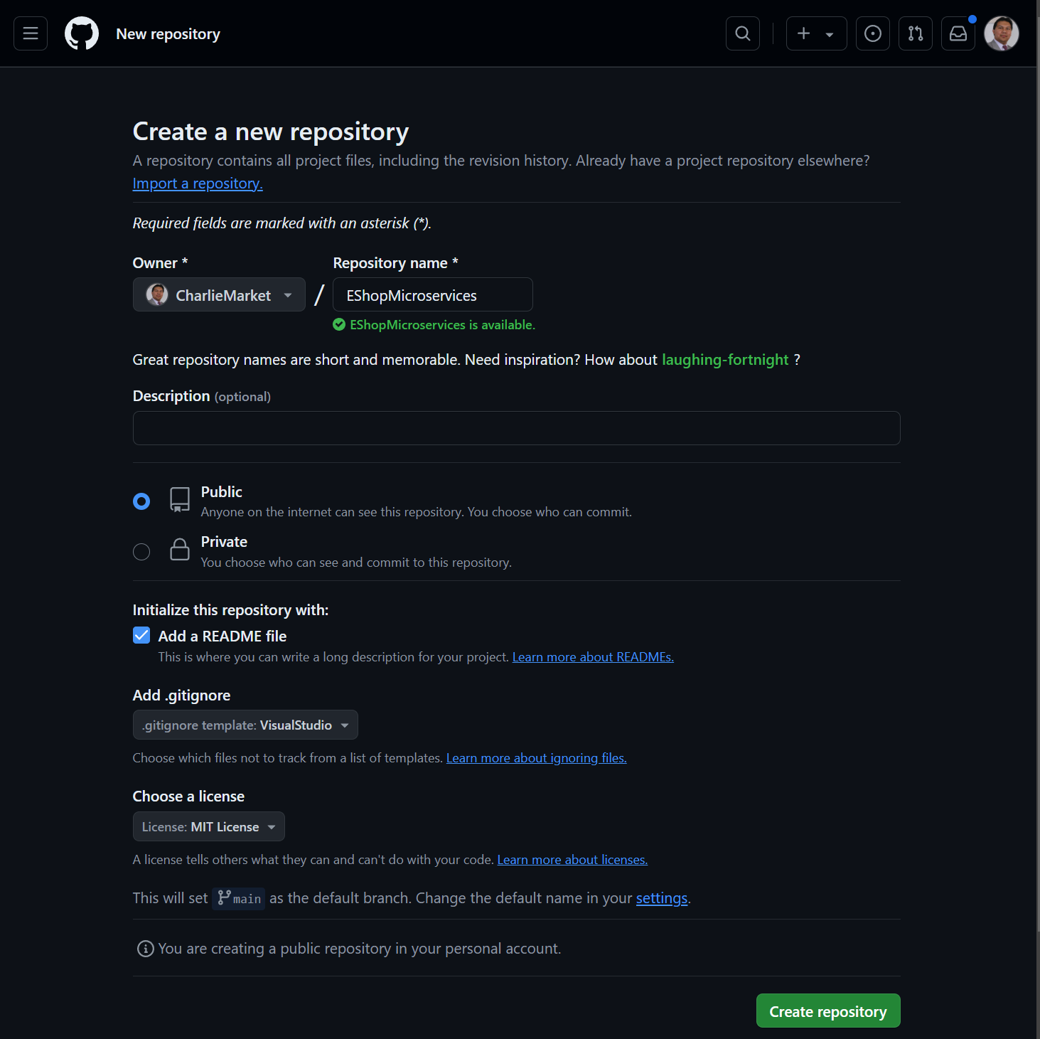

En Visual Studio 2022 clonamos el repositorio

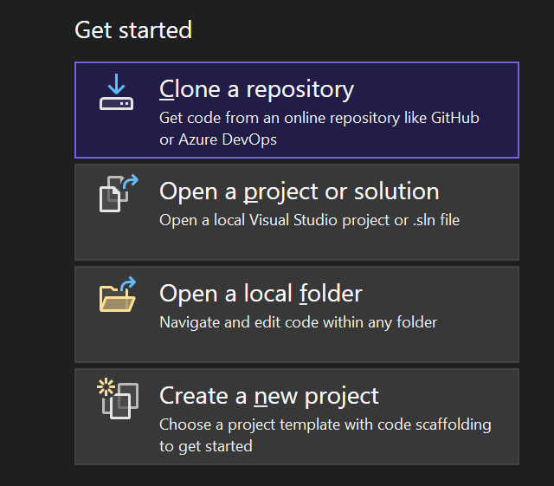

Copiamos la url desde github

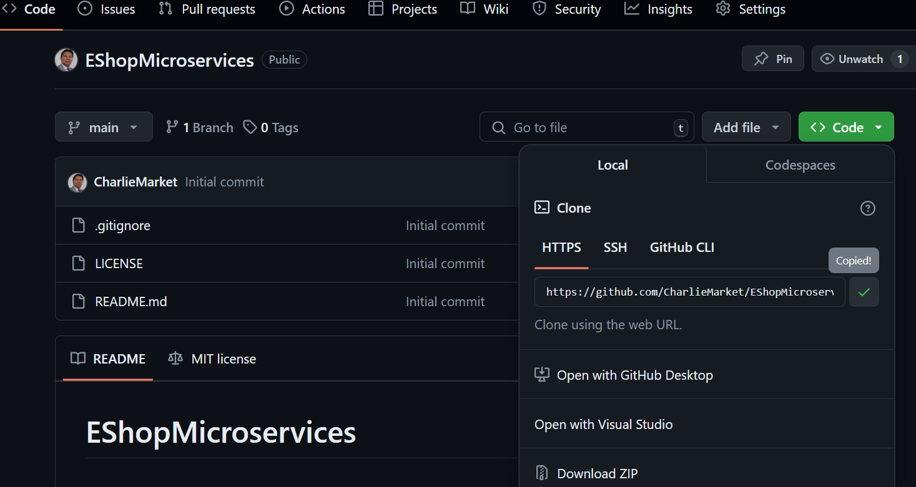

Y lo clonamos

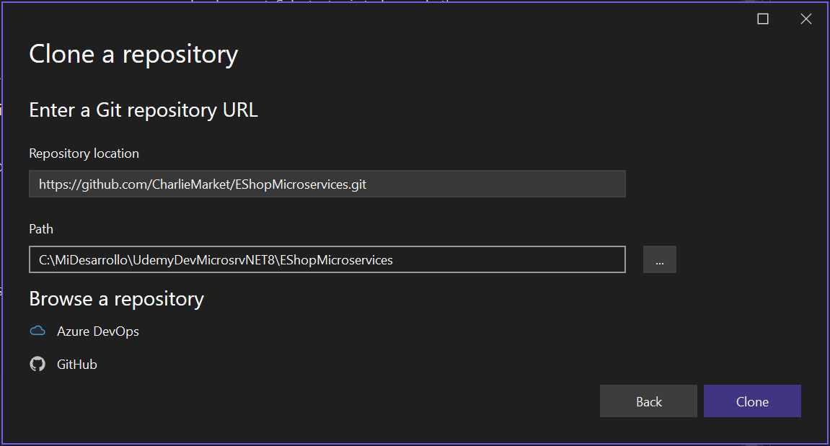

Nos posicionamos en el Solution Explorer en Folder View y en el menú creamos un proyecto nuevo a partir del template *Blank Solution*

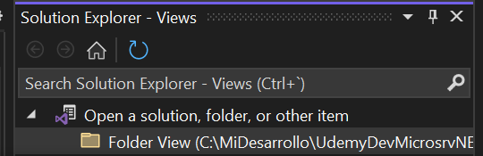

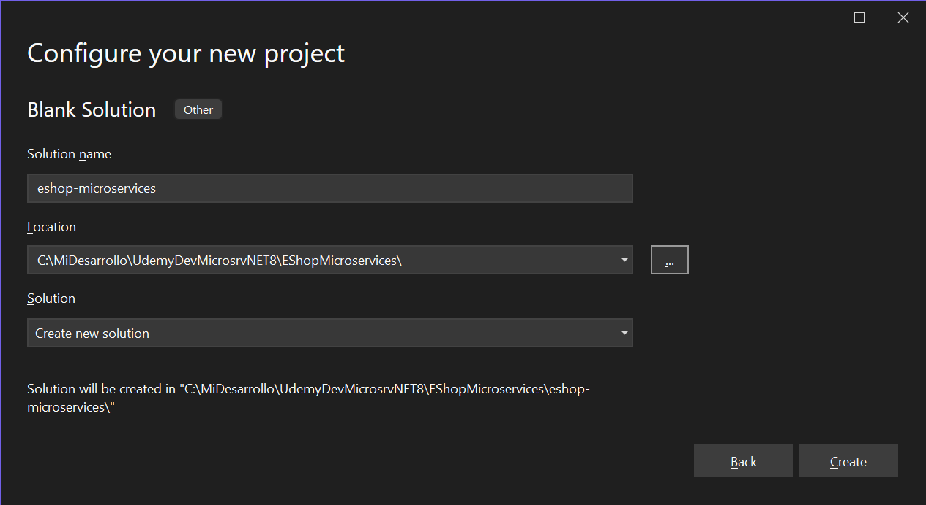

Es MUY importante que se cree en la misma carpeta que clonamos y que tiene la carpeta .git

Una vez terminado el proceso, la solución creó la carpeta *eshop-microservices* dentro de la carpeta controlada por Git *EShopMicroservices*. Para que sea ordenado cambiaremos el nombre de la carpeta de la solución por ***src*** .

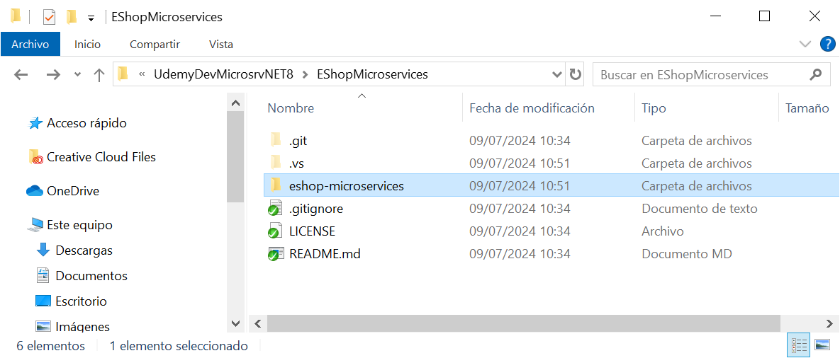

### Web API con CQRS con MediatR y abastracci{on de ICommand, IQuery, ICommandHandler e IQUeryHandler

### Web API uso de Carter para extender minimal API’s en módulos

### Web API con Martens para Postgresql NoSQL

### Web API con MediatR Pipeline Behavior cross cutting concerns: Logging Behavior

### Web API cross cutting concerns: Validate con fluentvalidation usando Minimal API filters en la entrada del endpoint:

Jono Williams: <https://www.youtube.com/watch?v=1qJTVcR1VN8>  
<https://github.com/jonowilliams26/youtube-videos/tree/main/RequestValidationInMinimalAPIs>

Agregar al proyecto BuildingBlocks la referencia al framework ***Microsoft.AspNetCore.App***

<ItemGroup>

<FrameworkReference Include="Microsoft.AspNetCore.App" />

En las estructuras de request de los endpoints hay que declarar todas las propiedades que sean structs como nuleables. Ej. Guid? , decimal?, int?, etc. Para que si no vienen se puedan chequear contra null.

### Web API para POST, PUT, DELETE y PATCH se debe usar un filtro de con Postgresql y arquitectura vertical

### Web API con Postgresql y arquitectura vertical